Barabássy Miklós: A Kárpát-medence rovásairól

A rovásírás szabványosítása ráterelte a figyelmemet arra, hogy lemérjem, hogy hogy áll ma a rovás tanulmányozása, kutatása. Én nem vagyok írásszakértő, ezért általában az ezzel foglalkozó írások alapossága az, ami megragad és véleményemet formálja. Ezen írásom sem tudományos értekezés, hanem inkább azt a célt szolgálja, hogy a nálam hozzáértőbbek véleménynyilvánítását ingereljem, így tudásom csiszolhatóbbá válik.

Kultúránk legfontosabb és legkiemelkedőbb sajátossága a nyelvünk. Ugyanakkor a nyelv egy olyan kulturális érték, amelyik állandóan csiszolódik és változik. Az egyházi szövegeken, és különböző fordításokon keresztül nem lehet lemérni azt, hogy nyelvünk mennyit változott. Az tény, hogy a humanizmussal megszaporodó világi irodalom nyelvezete ma is jól érthető. Az erdélyi fejedelemség pedig a magyar nyelvet hivatalos nyelvé tette, amivel már a jogban és közéleti okiratokban is szükségessé vált a világos fogalmazás. Így Heltai Gáspár, Bornemissza Péter vagy Balassi Bálint művei már szinte a mai magyar nyelven íródtak, bár később volt egy „nyelvújítás” is. Tehát bátran kimondhatjuk, hogy az elmúlt 500 évben a magyar nyelv alig változott. Nyilván a nyelv változását nagyon korlátozta az írásbeliség elterjedtsége, és magának a nyelvnek a sajátossága is. Azt a tényt, hogy a székelyek amióta léteznek mindig magyarul beszéltek, nem lehet kétségbe vonni. Azt pedig, hogy a rovást ők mentették át a honfoglalás előttről a humanizmusig, azt sem lehet kétségbe vonni. A humanizmus utáni rovásírás történelmi, őstörténeti szempontból kevésbé jelentős. Ezért én a figyelmemet a Thelegdi János, 1598-ban megjelent Rudimenta írása előtti emlékekre fordítom, és itt is elsősorban azokra, amelyek Mátyás király uralkodása előtt kerületek lejegyzésre:

A XI. századtól Árpádkoriak: Torja, Homoródkarácsonyfalva, Aranyosszentmihály, Erdőszentgyörgy, Ditró-Tászoktető, Vargyas, Csíkcsobotfalva, Firtos vára.

XIV. század: Székelydája, Bekekeresztur

XV. század: Székelyderzs, Moldvabánya, Gelence, Kilyén,

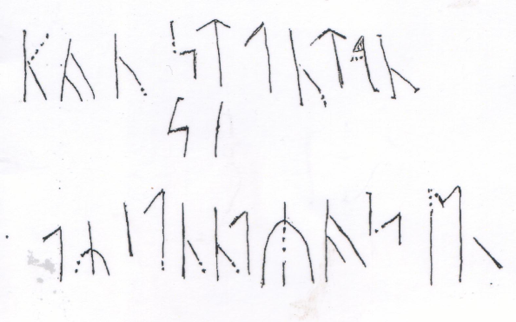

A kép a Moldvabánya-i felíratot ábrázolja. Egyelőre megfejtés nincs, azért másoltam ide mert a felirat nagyon biztosan datálható az 1410-1430 közötti időre, vagyis a humanizmus magyarországi kezdete előtti korra.

Jó lenne, ha valaki megfejtené!

Az előkerült relatív nagyszámú rovásszöveg, és a nagy érdeklődés heves vitákat váltott ki a szakértők és a művelődéstörténet iránt érdeklődök körében. Az egyik szélsőség Dr. Horváth Iván, aki annak a véleményének adott hangot, hogy a székely magyar rovást a humanizmus szülte, a másik, hogy egyesek a 40.000 éves szobrokon talált jeleket is székely magyar rovásírásnak tartanak.

Hát igen, a hit ott kezdődik ahol a tudomány véget ér. Én, mint mérnök-matematikus aki a kutatásban dolgoztam nem tudom elfogadni azt hogy a feltételezésekből kiindulva haladjunk a bizonyos felé, hanem próbáljunk a lehető legbizonyosabból haladni az igazolandó felé. Az nem baj, ha célt tűzünk ki magunk elé, de sose legyünk elfogultak a feltételezett sikereinkkel szemben. Mindezt levetítve a rovás kutatására és arra a felismerésre, hogy a rovás szövegek tanulmányozása, tudományos feldolgozása, kulcs a magyar nyelv kárpát-medencei jelenlétének igazolására, és a magyar nép etnogenezisének titkaihoz.

Összefoglalásomat a bizonyostól való kiindulással kezdem.
- Gyönyörű honfoglalás előtti rovás szövegeket találtak szerte a Kárpát-medencében. Néhány ezek közül: Környei íjtartó szarulemeze 7 század, Jánoshida tűtartó, Szarvasi tűtartó, szarvasi bronz övszíjvég, és mindenekelőtt a nagyszentmiklósi aranylelet feliratai. Az avar korinak tartott felíratok eddigi mennyisége nem túl sok, mégis bőségesen elégséges ahhoz, hogy megállapítsák, hogy ezek a feliratok alapvetően
- egy rendszerbe tartoztak.
- Ezzel bebizonyosodott, hogy az „avaroknak” volt írásbelisége! A további kérdés az lehet, hogy ugyan milyen nyelvet beszélhettek? Hogy az „avarok” nyelve magyar lehetett annak egyetlen egyértelmű bizonyítéka az lenne, ha sikerülne egyértelműen bebizonyítani, hogy az „avar” kori felíratok magyar nyelvűek. Ebből a szükségből kiindulva fontos előrelépés volt az idén késő tavasszal rendezett előadássorozat az ELTE-n.

https://www.youtube.com/playlist?list=PLYGva-MJXW0KWrI0xti0OQEDk0w_J6Iju

Figyelemre méltó Zelliger Erzsébet előadása, aki Király Péter nagynevű professzor korábbi és eddig még csak kéziratban lévő kutatásaira hivatkozva bizonyítottnak találja a magyar KM-i jelenlétet már a 6-ik században. A lényege ennek az, hogy Király Péter nyelvészprofesszorként, a magyarok idegen nyelvű megnevezésén keresztül (hungarusz, és annak deriváltjai) és helynevek tanulmányozása után jut erre az eredményre. Bár Király eredményei nem új keletűek, most mégis fontos leszögezni, hogy
- most újabb bizonyítékokkal egészítette ki. Király eredményei egy a László Gyula féle griffes indás kultúra előtti, a kora avar kori időben, a KM-ben már magyar nyelvű népességről szólnak. Természetesen egy ilyen előadássorozatból nem maradhatott ki Róna Tas András sem akinek előadását nagy érdeklődéssel figyeltem. Köztudott ugyanis hogy Róna minden eszközzel próbálja megmagyarázni, hogy a magyar nyelv a honfoglalókkal került a KM-be. Ezért nagyon gyakran saját ellentmondásaiba ütközik, például amikor elmagyarázza, hogy az kizárt, hogy a nagyobb lélekszámú nép vegye át a kisebb nyelvét, mégis szerinte a törökös népnek tartott honfoglalók tanították meg magyarul az elszlávosodott avarokat. Szóval ez már a skizofrénia jeleit kezdi súrolni. Róna a múltban intenzíven foglalkozott a rovásfeliratokkal is. Véleménye szerint a felíratok török nyelvűek voltak. Ez önmagában is egy ellentmondás mert a nagyszámú „avarnak” mondott nép, ha török szövegeket hagyott hátra, hogy szlávosodhatott el olyan gyorsan? Mégis érdemes csak azért meghallgatni Róna előadását mert maga ad bizonyságot afelől hogy mennyire elvesztette a fonalat.
- Az előadásban semmi új nincs, az csak összefoglalása a különböző írás formáknak. Az egész előadást akár egy tankönyvből is ki lehetett volna olvasni. Egyetlen szóra sem emlékszem ami a korábbi saját törökös megfejtéseit támasztaná alá. Úgy látszik továbbra is az élvonalban akar maradni, de már elbizonytalanodott és érzi, hogy meghaladta a kor, és a tudomány. Ezzel szemben számomra nagyon tetszetős és alapos volt Hosszú Gábor két előadása. Hosszú Gáborra akkor figyeltem fel, amikor a szabványosítás során kirúgták a bizottságból, kazárosításra hivatkozva. Az már régen ismert számomra, hogy a rovásszakértők között erős viták, támadások dúlnak. Így táborok is kialakulnak, amik gyakran a személyeskedésektől sem riadnak vissza. A vita az kimondottan előnyös, ha tudományos és személyeskedésektől független marad. Hát ezen még kell dolgozni. Összességében azonban nekem, bevallom, Hosszú Gábor előadása nagyon meggyőző és szimpatikus volt. Egyetlen szó sem volt arról, hogy kazárosítaná a rovásírást.
- Zelliger Erzsébet és Hosszú Gábor is elfogadják Vékony Gábor magyar megfejtéseit a legfontosabb korai KM-i rovásfeliratokon. Ez a kiindulási pont lehet akár egy nem bizonyított álláspont is de Hosszú szerint ellenőriztette több nyelvésszel is Vékony Gábor megfejtéseit és az általános vélemény az volt hogy helytállóak, sőt az egyik Nagyszentmiklós-i kincsen két szó egyik török másik magyar nyelven volt megfejthető és a szavak azonos értelmet takarnak. Az edények alján való felíratok, egyeznek az edénybe tartozó élelmiszerrel is. Mégis ami engem megragadott az nem a megfejtések nyelve, hanem
- a paleográfiai eredmények, amiket számítógépen dolgoz fel. Ennek lényege, hogy a rovás jelek (betük) sajátosak és a türk nyelvekből nem vezethetők le.
- A paleográfiai kutatások azt mutatják, hogy a KM-i rovás a föníciai és arámi írással rokon, és a jelek hangértéke és formája az Kr. e. 7-3 század közötti időben kerülhetett az átvevő-felhasználó (magyar) néphez. Ezek a betű-jelek a más rováshoz hasonló írásokból kivesztek. Hosszú utánajárt annak is, hogy milyen kapcsolatban lehettek az elődeink a föníciaiakkal, és kimutatta, hogy igenis a szkíták kapcsolatban álltak a föníciaiakkal is.
- Hosszú kutatásait azért találom fontosnak, mert igazolja, hogy a KM-i rovás egy történelmileg igazolható rendszeren keresztül alakult ki. Nehéz vele vitatkozni, mert rendszere logikus összefüggéseken alapul.
- Az az írás, amit Kárpát-medencei rovásnak neveznek legalább 2500 éves.
- Továbbá bizonyítottnak tekinthető (Hosszú szerint) hogy az írás szkíta írás volt. és itt zárul a kör: szkíta-hun-avar-magyar mint a krónikáink is megírják ezt. Tehát számomra Hosszú nem állított semmi olyasmit ami számomra ellenszenvessé tenné, sőt nagyra értékelem a tevékenységét, mert kutatásai jó irányba haladnak.

Összegzésképpen azt szeretném kiemelni, hogy Hosszúnak sikerült megcáfolnia azt az elméletet, hogy a KM-i rovások török nyelvűek lennének. Így kizárásos alapon kijelenthetjük, hogy a KM-i rovás nem lehetett germán, szláv, görög, türk. Vagyis egyetlen ma ismert más nyelv, mint az ősmagyar nem jöhet szóba!

Ennyit arról az előadás sorozatról aminek remélem lesz folytatása! Szeretnék azonban Vékony Gábor kutatásairól is szólni: Vékony volt az első a képzett történészek-nyelvészek közül, aki a KM-i rovásemlékeket magyarnak tartotta. Természetesen amikor a történelmet a finnugor nyelvészet uralta, és elfogadott volt hogy a honfoglalók üres területre mint kész magyar etnikum érkeztek, nagyon merész állítás lehetett a Vékony Gáboré. De állítása mindinkább bizonyítást nyer, és ma már az egyetemi tanárok között is egyre több az, aki helyesnek találja Vékony megfejtéseit. Itt azonban ki szeretném emelni Vékony Gábor azon véleményét, hogy Aethicus ábécéje a KM-i magyar rovás emléke. Mivel a kódex ami Aethicusról szól Lipcsében van, és a Kosmographia ami Hieronimustól származó írás.

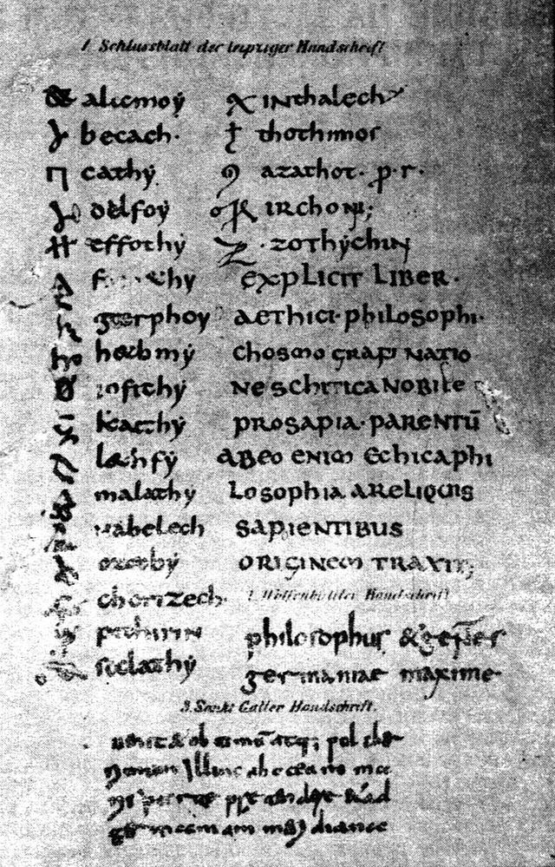

Nem lehet elmenni emellett az ábécé mellett anélkül hogy jobban utána ne néznénk, hogy végülis mit tudunk róla. Megjegyzem, hogy a német adatok szerint sok nem igazolható adat szerepel benne.

Aethicus Krisztus előtt élt és szkíta származású volt és a kora egyik legnagyobb tudósaként van bemutatva. Körbeutazza az akkor ismert világot (Eurázsiát és Afrikát). A leírásban a valós és képzeletbeli világ kavarodik. Számunkra azonban a fentebb közölt „titkos” ABC az ami fontos. A leírás szerint Szent Jeromos fordította volna le görögről latinra. (a német adatok ezt kétlik) A szöveg többszöri átírás után a 8-ik századból származik. Függetlenül attól hogy a sok másolás mennyire volt hiteles, hogy vélekednek a tartalomról minket a szöveg legvégén található ábécé az ami érdekel. Ez az ÁBC Vékony Gábor szerint magyar rovás. http://hu.wikipedia.org/wiki/K%C3%A1rp%C3%A1t-medencei_rov%C3%A1s%C3%ADr%C3%A1s

A leglényegesebb összehasonlítást ide bemásolom.
Kárpát-medencei rovás^{[8]}
Kárpát-medencei rovásbetű |  | Betűnév | Történelmi hangérték | Előfordulás
 |  | VILLÁS A | /a/ | Nagyszentmiklós
 |  | B | /b/ | Aethicus ábécéje, Szarvas, Nagyszentmiklós
 |  | CS | /tʃ/ | Aethicus ábécéje
 |  | HEGYES D | /d/ | Környe, Aethicus ábécéje, Szarvas, Nagyszentmiklós
 |  | ÁTLÓS E | /*ɛ/a/ | Aethicus ábécéje
 |  | VILLÁS E | /a/,/ɛ/ | Szarvas, Nagyszentmiklós
 |  | NYITOTT F | /f/ | Aethicus ábécéje, Szarvas
 |  | VILLÁS G | /g/ | Aethicus ábécéje
 |  | EGYSZERŰ G | /g/ | Szarvas
 |  | HEGYES H | /*xx/ vagy /*xβ/ | Nagyszentmiklós
 |  | HEGYES CH | /x/ | Nagyszentmiklós
 |  | SZÖGLETES I | /i/ | Szarvas
 |  | ÍVES I | /i/ | Nagyszentmiklós
 |  | KÖRVÉGŰ I | /i/ | Aethicus ábécéje
 |  | BEZÁRT J | /j/ | Szarvas
 |  | NYITOTT K | /k/ | Aethicus ábécéje, Szarvas, Nagyszentmiklós
 |  | HEGYES K | /k/ | Torjai Cseréptöredék
 |  | KÜ | /ky/ | Nagyszentmiklós
 |  | VILLÁS L | /l/ | Szarvas
 |  | EGYSZERŰ L | /l/ | Környe
 |  | LY | /j/ʎ/ | Aethicus ábécéje
 |  | NYITOTT M | /m/ | Szarvas, Nagyszentmiklós
 |  | N | /n/,/ɲ/ | Szarvas, Nagyszentmiklós
 |  | HEGYES N | /n/ | Nagyszentmiklós
 |  | NG | /ŋ/ | Jánoshidai tűtartó
 |  | NYITOTT O | /o/,/u/ | Aethicus ábécéje, Nagyszentmiklós
 |  | GH | /ɣ/ | Környe, Aethicus ábécéje, Szarvas, Nagyszentmiklós
 |  | P | /p/ | Aethicus ábécéje
 |  | EGYSZERŰ P | /p/ | Kiskőrös
 |  | ÍVES Q | /q/ | Aethicus ábécéje, Nagyszentmiklós
 |  | BEZÁRT R | /r/ | Szarvas, Nagyszentmiklós
 |  | BEZÁRT S | /ʃ/ | Aethicus ábécéje, Nagyszentmiklós
 |  | SZ | /s/ | Jánoshida, Ozora, Aethicus ábécéje, Szarvas, Nagyszentmiklós
 |  | BEZÁRT T | /t/ | Szarvas, Nagyszentmiklós
 |  | NYITOTT T | /t/ | Kunágota, Ozora, Környe, Kiskőrös, Aethicus ábécéje
 |  | HEGYES U | /w/ | Nagyszentmiklós
 |  | VILLÁS U | /ɔ̃/ | Nagyszentmiklós
 |  | ÍVES Ü | /y/ | Jánoshida, Aethicus ábécéje, Szarvas, Nagyszentmiklós
 |  | NYITOTT V | /β/ | Környe, Szarvas, Nagyszentmiklós
 |  | NYITOTT Z | /z/ | Aethicus ábécéje, Szarvas, Nagyszentmiklós
‎
Aethicus azért fontos mert szkíta volt és egy szkíta ÁBC-t jegyeztek le az utódok sok száz év után a 8-ik században.
- (A bolgárok Aethikus ábécéjét és magát Aethicust bolgár szlávnak tartják és a Duna mellől származónak. http://theo.inrne.bas.bg/~dtrif/abv/BG_ABC.HTM „It is believed that Aethicus has written his Cosmography with these letters in a Slavic (Bulgarian(?)) language.” Preglagolithic)
Lám más népek mennyivel lazábban kezelik a művelődéstörténetet. A bulgárok nagyon jól ismerik írásuk kialakulását, de azért a képzelődés minden nép történetéhez hozzátartozik.
Végül mai tudomány a székely-magyar rovást a szkíta protorovásból, a Kárpát-medencei rováson keresztül vezeti le és a fejlődését ezek szerint határozza meg.

Barabássy Miklós
2014. szeptember vége

